FPGS Desarrollo de Aplicaciones Multiplataforma  DAM | José Ramón Blanco Gutiérrez  Sistemas Informáticos  Tarea4

1. Crea una partición de 5GB en espacio libre del disco con tipo de archivos FAT 32 con el administrador de discos. Pon etiqueta a la partición “Tarea_Tu_Nombre” donde Tu_Nombre es tu nombre propio (0,5 puntos)
Abrimos el Admjnistración de Discos con el botón derecho del ratón en el menú de inicio. | 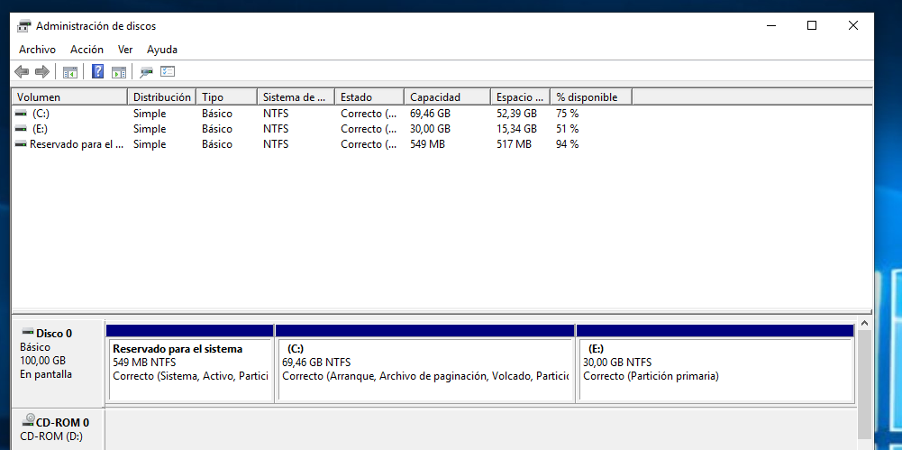
Con el botón derecho en la unidad C desplegamos el menú y seleccionamos “Reducir volumen” | 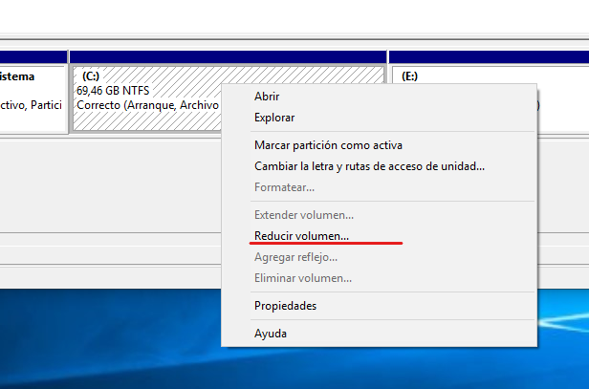
Como queremos crear 5GB y el programa trabaja con MB pues se lo indicamos en megas es decir 5120 que es 1024 x 5. | 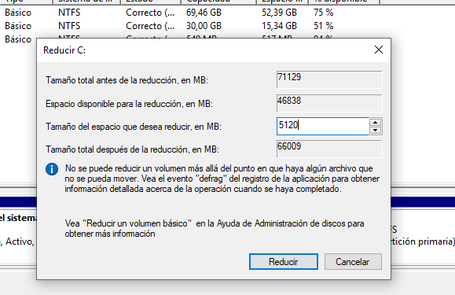
Pasados unos segundos nos crea la nueva partición de 5GB. | 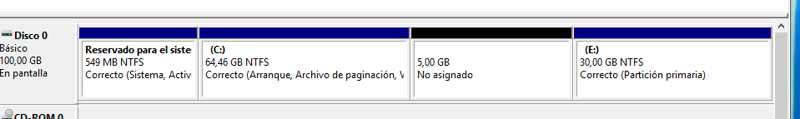
Para crear el volumen de tipo FAT32, sobre la nueva partición botón derecho y seleccionamos “Nuevo Volumen” | 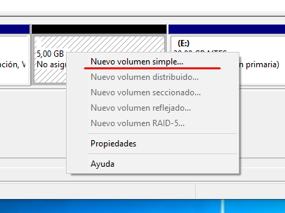
Vamos siguiendo los pasos del asistente y en el formato de la partición le indicamos que queremos FAT32 y como etiqueta del volumen pongo mis iniciales del nombre y los apellidos (solo admite 10 caracteres en FAT32) | 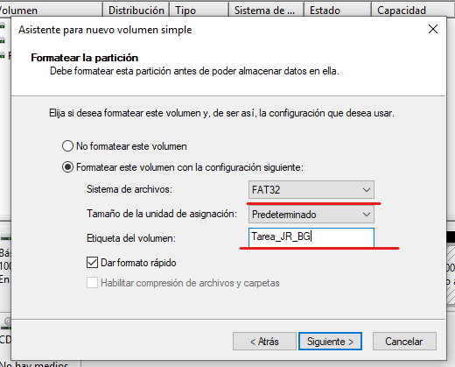
Unidad TAREA_JR_BG creada correctamente. | 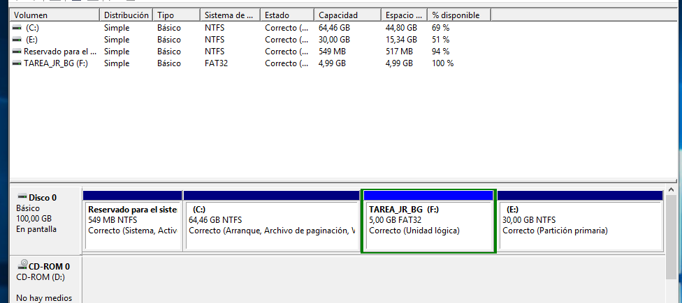
2. ¿Se pueden configurar permisos locales en la partición nueva? Di por qué sí o por qué no, y compruébalo. Si no se puede, realiza lo necesario para poderlo hacer (0,75 puntos)
La respuesta es NO, en una FAT32 no se puede configurar la seguridad local ya que el sistema de archivos no lo soporta.  Para comprobarlo vamos a las propiedades de la unidad y vemos que no tenemos la pestaña de “Seguridad” | 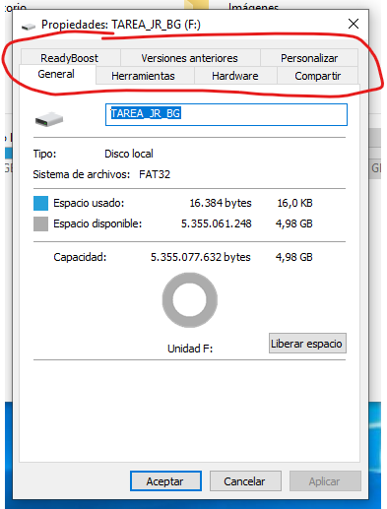
Para poder configurar la Seguridad Local se tiene que cambiar el sistemas de archivos a NTFS. Para hacer esto nos vamos al terminal en modo administrador y escribimos:  convert f: /fs:ntfs | 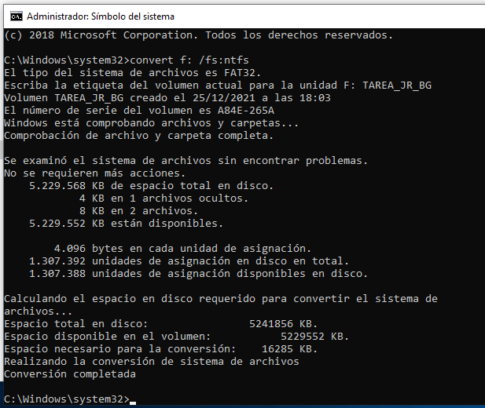
Y vamos a propiedades y vemos que ya tenemos la pestaña de Seguridad y que el sistema de archivos es NTFS | 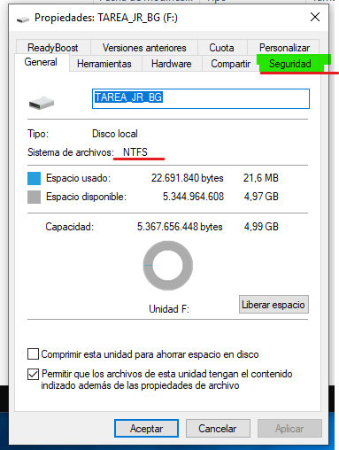
3. Crea la siguiente estructura de carpetas en el raíz de C. Crea primero la carpeta 'Tu_Apellido' (es decir, apellido del alumno) y dentro de ésta las demás. Introduce algunos archivos, documentos, imágenes en cada carpeta. (0,5 puntos)
Para crear las carpetas utilizo el comando MKDIR, bien es cierto que podria usar el explorador de archivos, pero como ya tenia del punto anterior el CMD abierto pues lo use.  En el directorio Raiz:  - mkdir BLANCO  - cd BLANCO  y en el directorio BLANCO:  - mkdir Administracion  - mkdir Venta  - mkdir Contabilidad  Y con tree vemos el árbol de directorios de BLANCO | 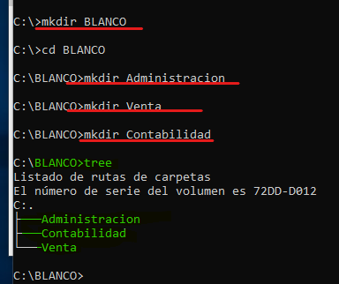
Y despues con el Explorador de Archivos copiamos varios ficheros a las diferentes carpetas | 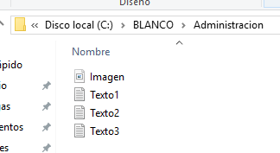 | 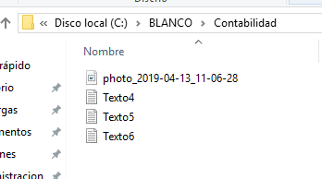 | 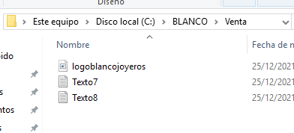
4. Usuarios y grupos
Se van a crear 3 grupos (administración, venta y contabilidad), con 2 usuarios cada grupo. Ningún usuario es administrador.
Nómbralos, con la inicial del nombre y el primer apellido (por ejemplo: Ignacio Díaz sería idiaz)
Nombre de usuarios y grupos:
- Fernando Cortés, Marina Céspedes (Grupo administracion)
- Salvador Jiménez, Martín Rodríguez (Grupo venta)
- Luisa Serrano, Rosa Valle (Grupo contabilidad) (2 puntos)
Con el botón derecho del ratón pulsamos en el botón de inicio y seleccionamos Administración de equipos. | 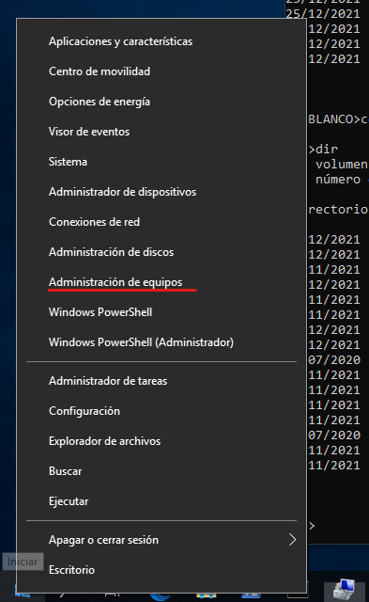
Y vamos a Usuarios y grupos locales, donde tenemos dos carpetas que incluyen todos los Usuarios y los Grupos del equipo. | 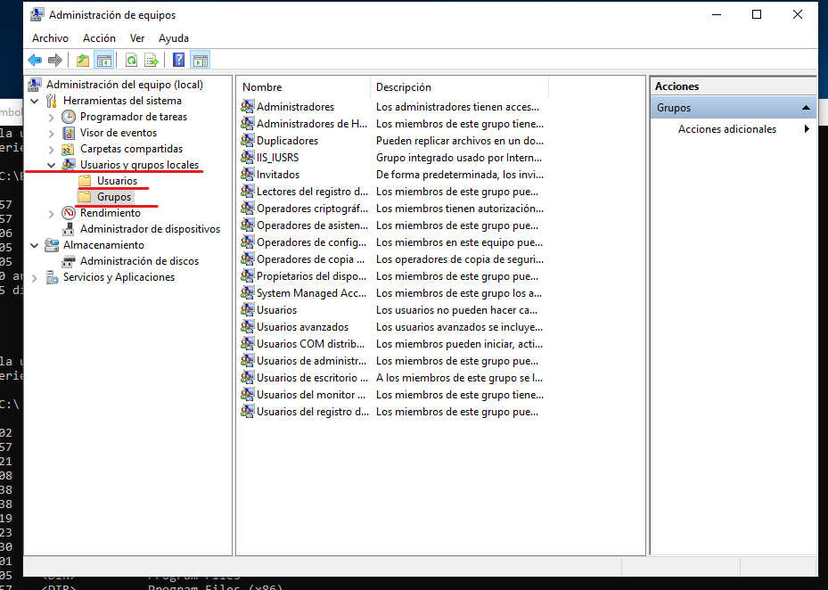
Para crear Usuarios nos ponemos en la carpeta de usuario y con el botón derecho de ratón desplegamos el menú y seleccionamos “Usuario nuevo”. | 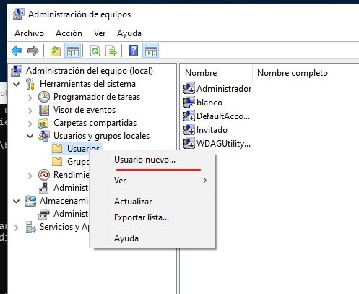
Escribimos los datos del Usuario y pulsamos en crear´, limpia los datos y introducimos el siguiente. | 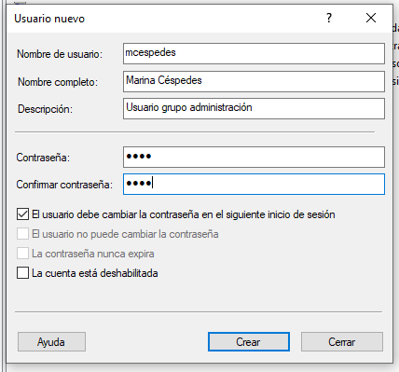
Cuando terminemos de crear todos los usuario pulsamos en cerrar y veremos que están todos creados. | 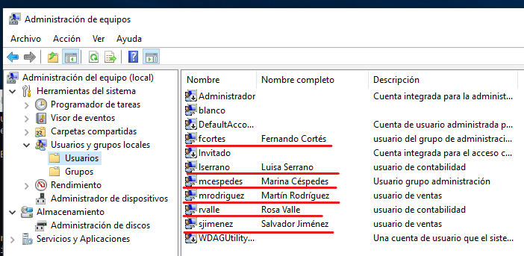
Ahora procedemos a crear los grupos y para eso botón derecho del ratón en el menú “Grupo nuevo”. | 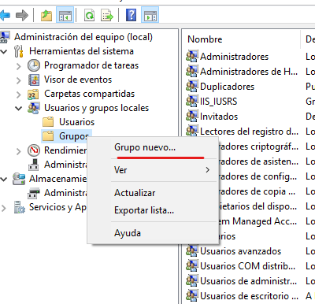
Introducimos el nombre del grupo y pulsamos en Agregar para seleccionar los usuario que hemos creado y que serán de este grupo. | 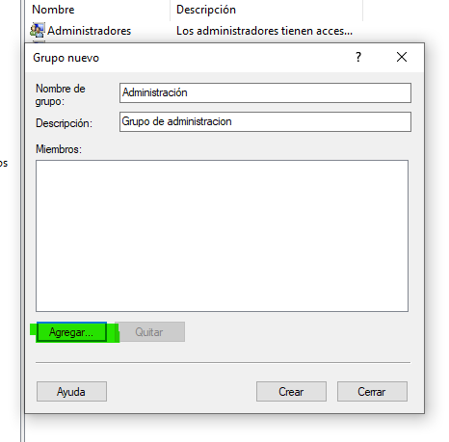
Como sabemos el nombre de usuario pulsamos escribimos “fcortes” y pulsamos comprobar nombres y nos pone toda la ruta. | 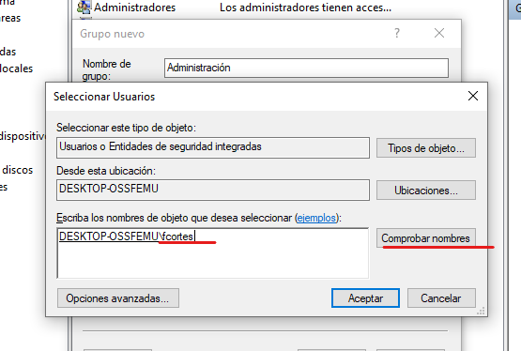
Para el siguiente usuario vamos a pulsar en Opciones avanzadas, cambiamos el Tipo de objeto para que solo sean Usuario y pulsamos en Buscar Ahora.  En la parte inferior seleccionamos “mcespedes” y pulsamos aceptar | 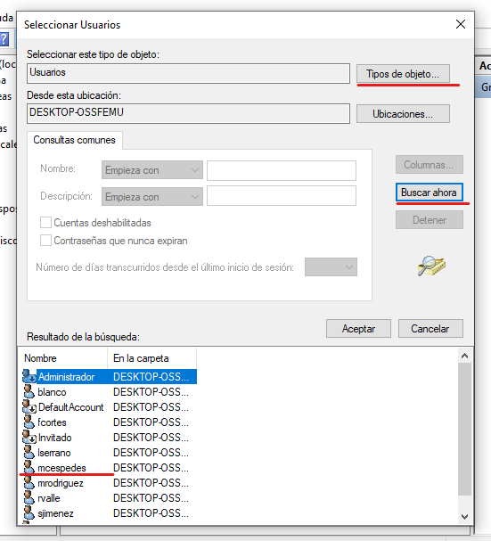
Y tenemos los dos usuarios agregados al grupo de administración y pulsamos CREAR. | 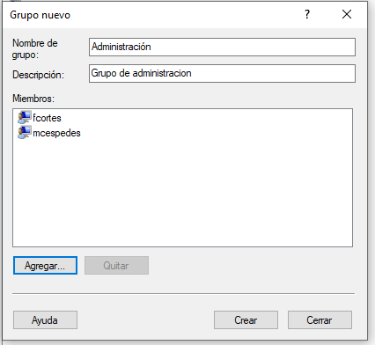
Para el Usuario “rvalle” no le agregamos igual que los anteriores y vamos al usuario propiedades y a la pestaña de “Miembre de” y pulsamos en “Agregar” | 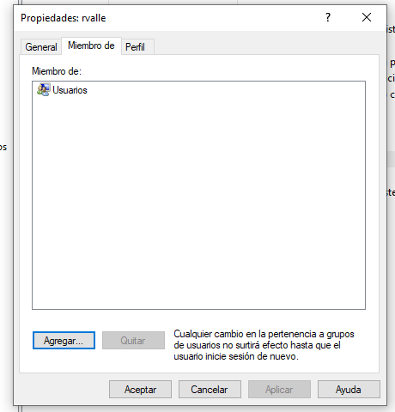
La ventana que nos sale es muy parecida a la de usuarios pero con Grupos, escribimos el grupo “contabilidad” y pulsamos en “Comprobar nombres” y nos pone la ruta correcta, también tenemos la opción de “Opciones avanzadas” y buscar en la lista. | 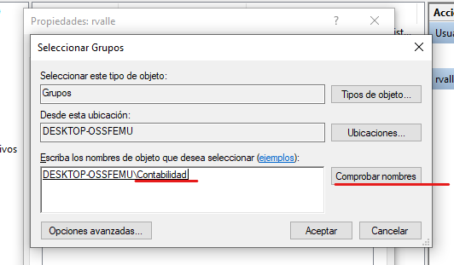
Después de seleccionar el grupo y pulsar en aceptar ¡, se puede ver que se ha añadido al grupo, solo falta pulsar en Aceptar o Aplicar. | 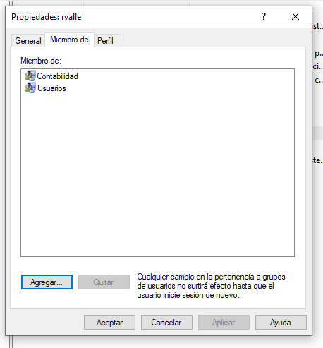
5. Configura los permisos de cada carpeta para que los grupos de usuarios de cada departamento tengan permisos de lectura y escritura sobre su carpeta del departamento. El grupo administración podrá leer los documentos del departamento ventas. El resto de usuarios no tendrá acceso a carpetas de otros departamentos distintos del suyo (2 puntos)
Para configurar los permisos de cada carpeta, vamos a propiedades de la carpeta y en la pestaña de seguridad pulsamos en el botón de Opciones Avanzadas.  Escogemos Opciones avanzadas ya que el ejercicio nos dice que el resto de los usuario no podrán tener acceso y la mejor manera para ello es Deshabitar la herencia y quitar que tengan acceso el grupo Usuarios, ya que los usuario que hemos creado en el punto anterior pertenecen a ese grupo por defecto y por lo tanto daría igual las restricciones que se pongan a los diferentes grupos. | 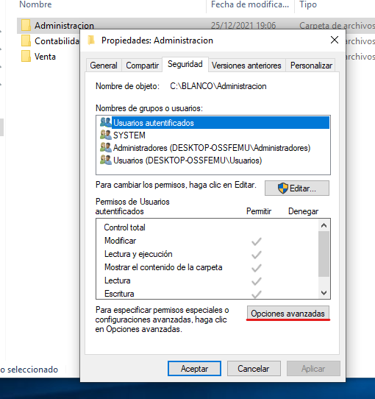
Por lo tanto lo primero que hacer en las opciones avanzadas es pulsar en el botón de “Cambiar permisos” | 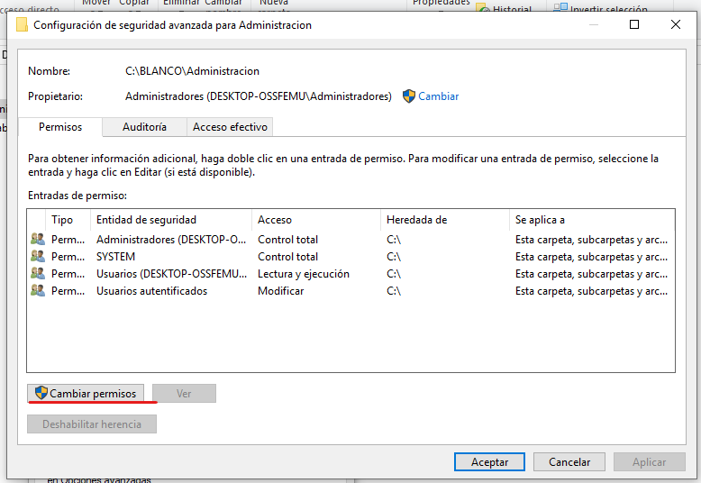
Y después en Deshabilitar herencia. | 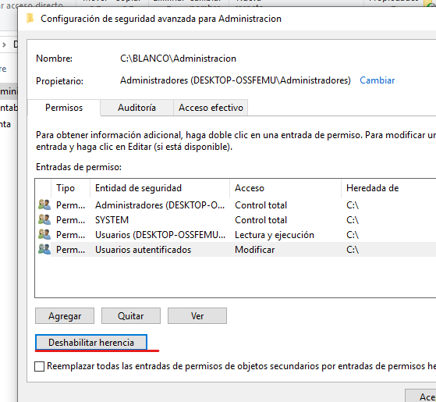
Cuando pulsamos en deshabilitar herencia nos pregunta y le decimos que queremos convertir los permisos heredados en permisos explícitos en este objeto. | 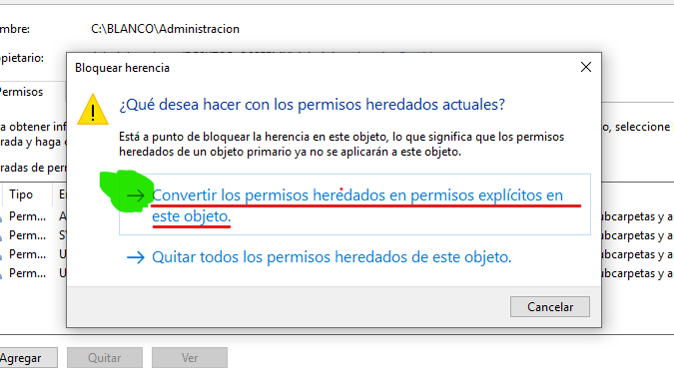
Y ahora es cuando podemos quitar a las entidades Usuarios de las lista, seleccionado el usuario y pulsamos en Quitar.  Dejamos solo System y Administradores, bien es cierto que da igual quitar estos también, ya que les agrega por defecto cuando se reinicie el equipo. | 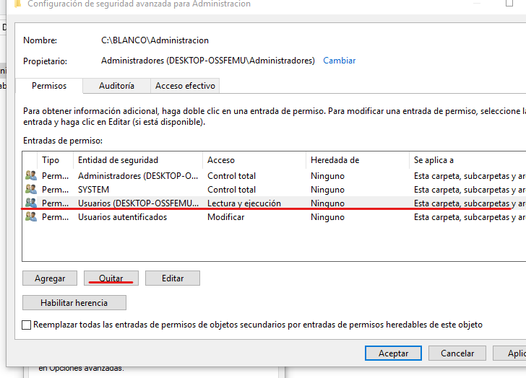
Ahora procedemos a agregar el grupo que corresponde a esta carpeta, en el ejemplo de Administración, Para ello pulsamos en el botón Agregar y nos salta la siguiente ventana, en ella pulsamos en la parte de arriba en “Seleccionar un entidad de seguridad” | 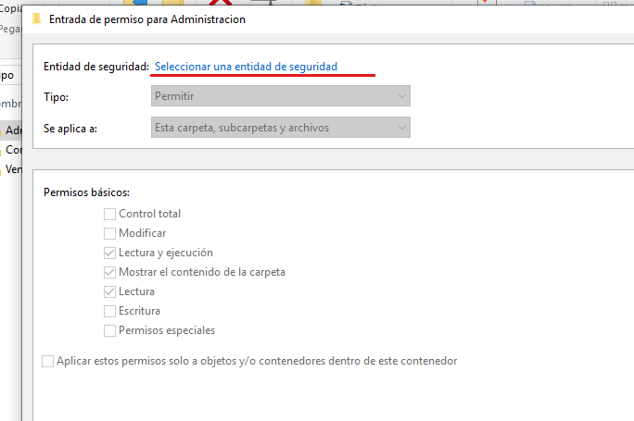
Y agregamos el grupo con el mismo proceso descrito para agregar usuarios a un grupo y viceversa. | 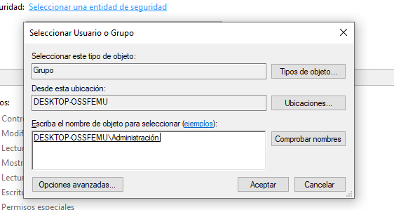
Seguidamente nos dice que tienen que terner permisos de lectura y escritura, pues se les otorgamos y pulsamos aceptar y en la siguiente ventana en Aplicar.  Y repetimos lo mismo para la carpeta Venta y Contabilidad. | 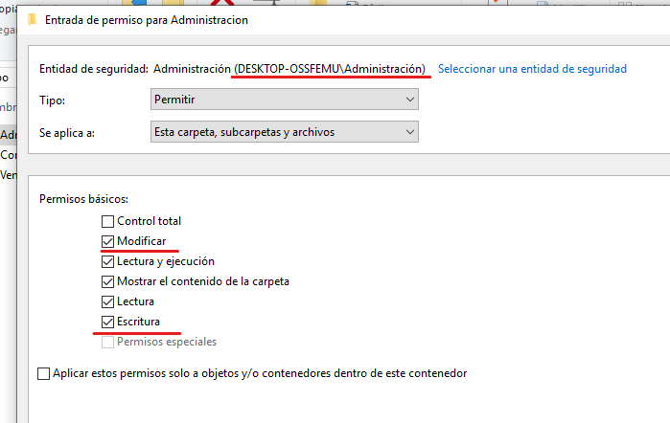
Y en la Carpeta de Venta ademas de agregar su grupo se tiene agregar el grupo Administración con permiso de lectura, tal y como nos indica la tarea. | 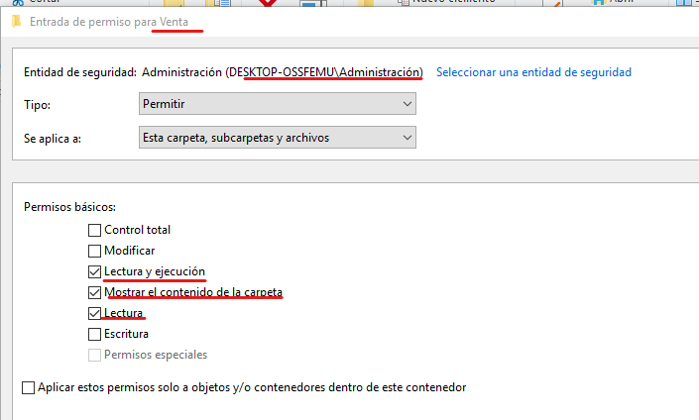
Quedando así en ventas las entidades de seguridad | 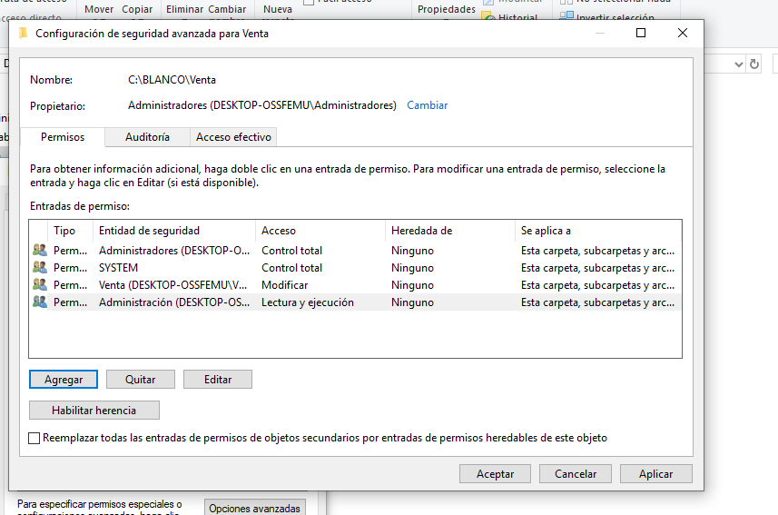
6. Inicia sesión con diferentes usuarios y comprueba que los permisos configurados son correctos, comprueba específicamente, que en la carpeta venta hay usuarios que pueden escribir, otros que solo pueden leer y otros que ni siquiera pueden leer. (0,5 puntos)

Para verificar si están bien los permisos podríamos usar el comprobar con “Acceso Efectivo” si esta todo correcto.  Iniciamos con el usuario MCESPEDES del grupo de Administración. | 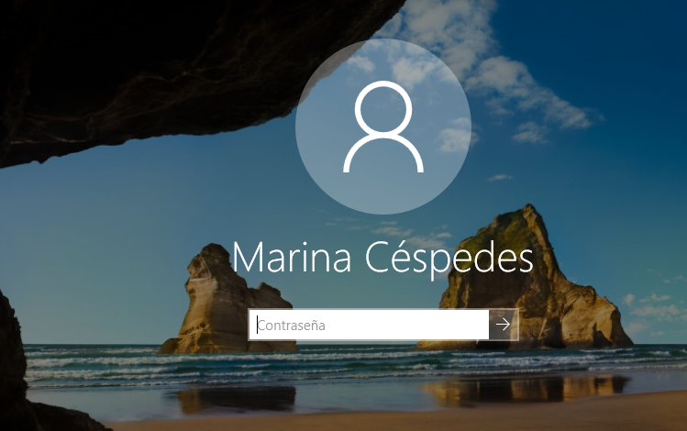
Vamos con el explorardor de archivos a la carpeta Administración y comprobamos que tenemos acceso de lectura | 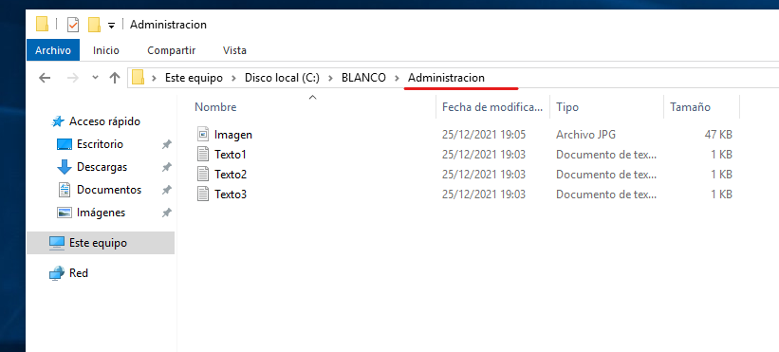
Como era también de escritura procedemos a borrar uno de los archivos de texto que se ven en la imagen anterior. | 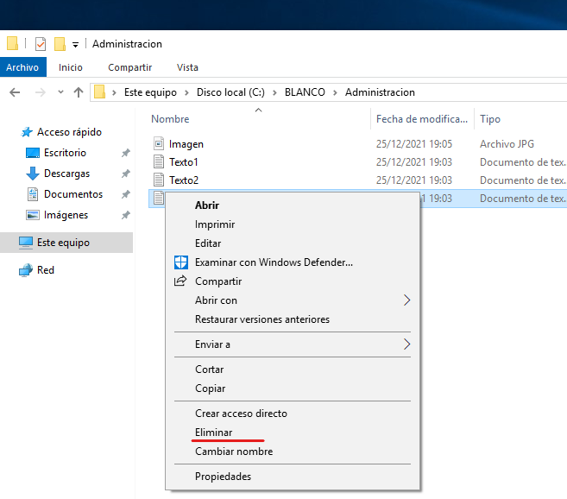
Y como es lógico nos le borra correctamente como podemos comprobar. | 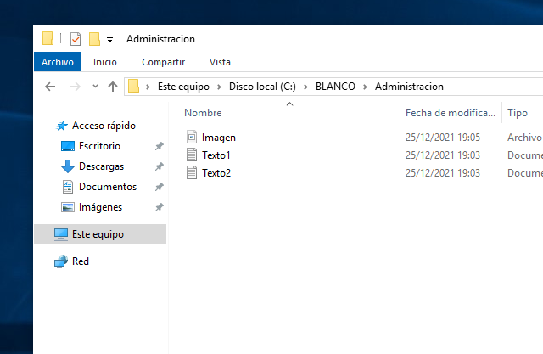
Intentamos entrar en Contabilidad y como no tenemos permisos sobre esta carpeta de ningún tipo no salta error. | 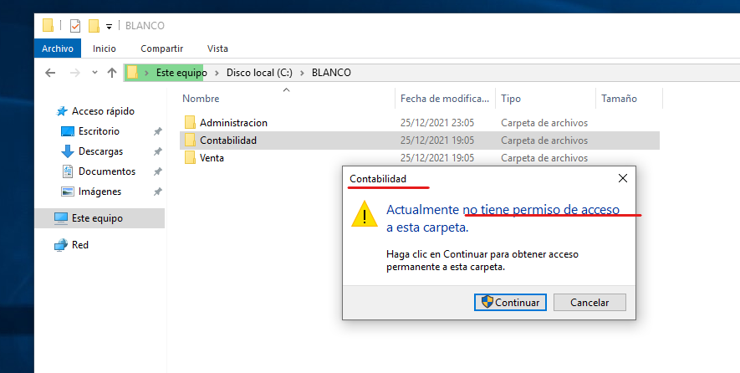
Y Lo intentamos en Ventas y como en esta carpeta el grupo de Administración tiene permisos de lectora entra sin problemas. | 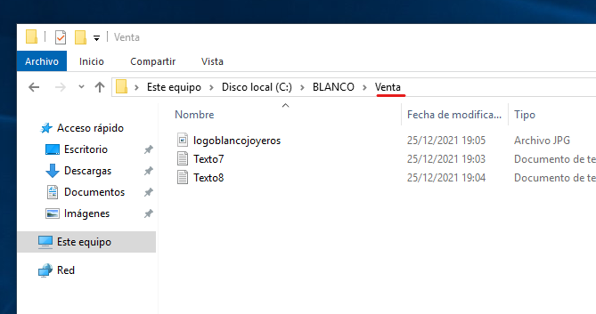
Procedemos a borrar un archivo y como no tenemos permisos pues no pide contraseña de Administrador del equipo.  Por lo tanto el grupo Administración esta correctamente configurado. | 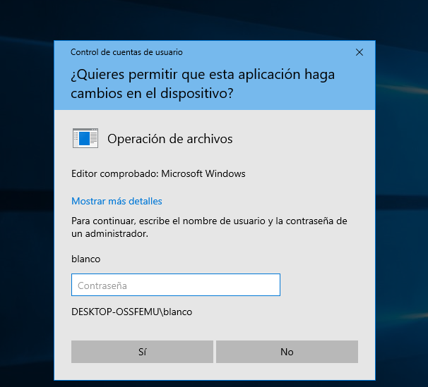
La siguiente prueba la vamos hacer con el usuario SJIMENEZ del grupo de Venta que solo tiene acceso de escritura y lectura de Venta. | 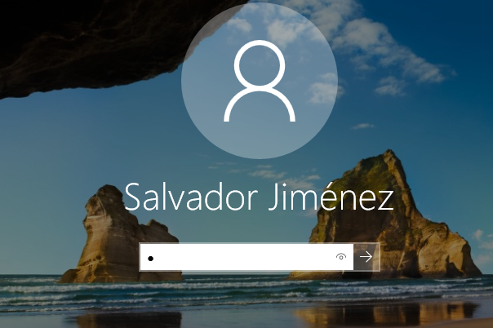
Comprobamos lectura de Ventas | 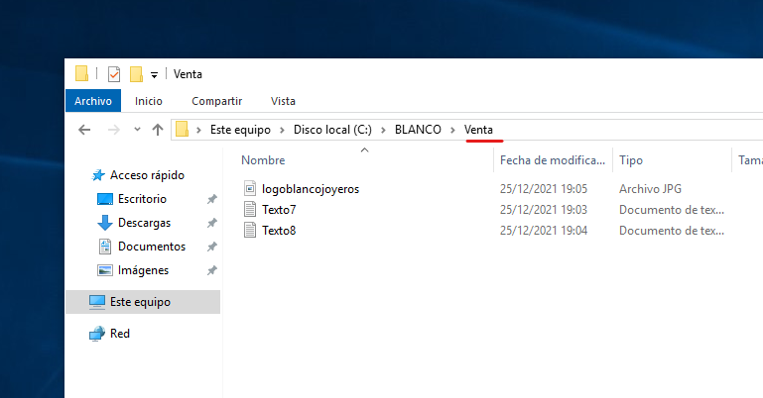
Y borrado de archivo en Ventas, para ello como vemos en la imagen anterior vamos a borrar Texto8 | 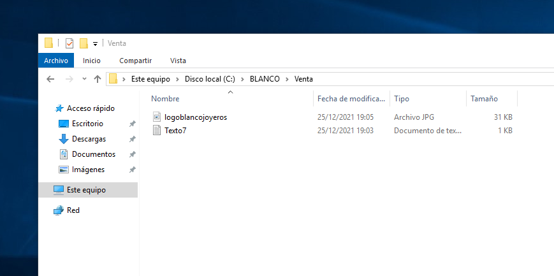
Comprobamos en Administración y al no tener permisos error | 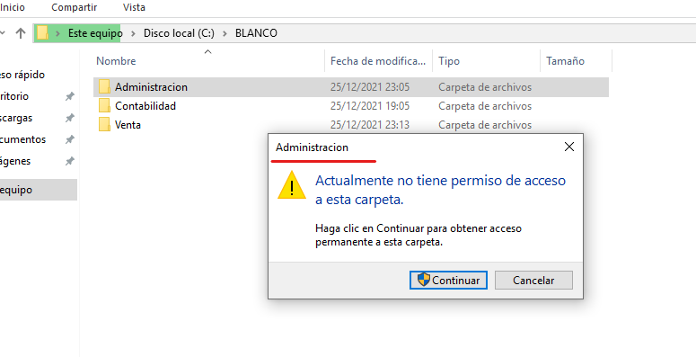
Comprobamos en Contabilidad y al no tener permisos error | 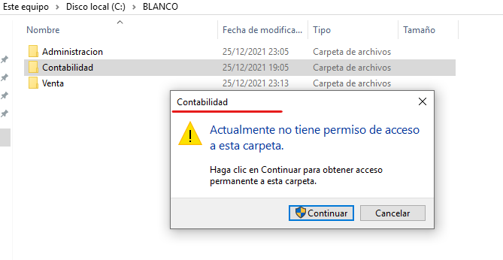
Y la ultima de las pruebas la hacemos con un usuario de Contabilidad. RVALLE | 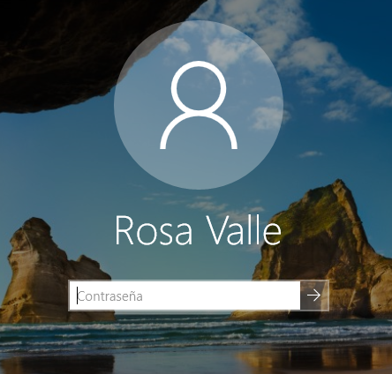
Comprobamos el acceso a la carpeta Contabilidad | 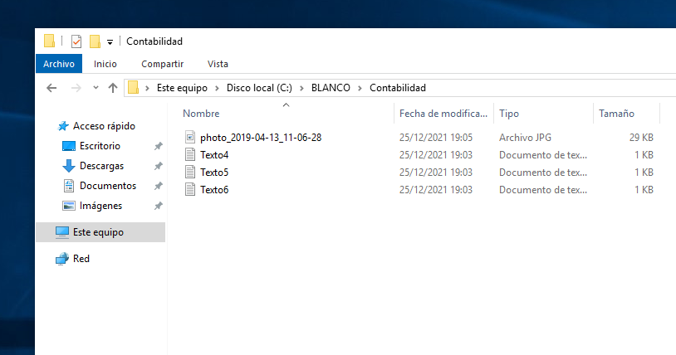
Y a la escritura borrando el fichero de Texto6 que se puede apreciar en la imagen anterior | 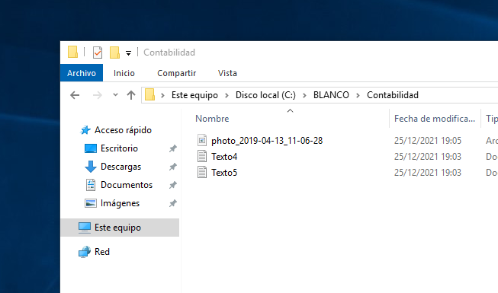
Verificamos en Administración que no tenemos acceso | 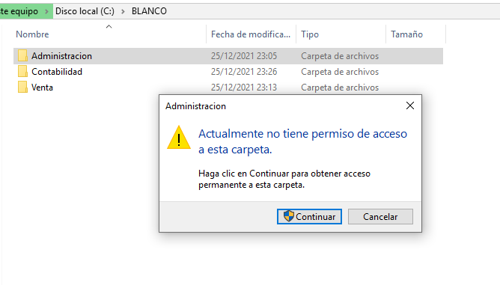
Verificamos en Venta que no tenemos acceso. | 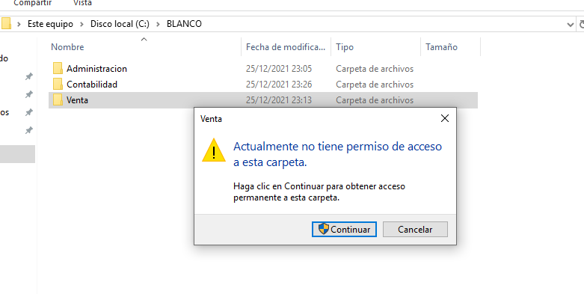
7. Habilita las directivas de contraseña correspondientes para que el sistema guarde registro de las 4 últimas contraseñas de usuario, éstas deben ser complejas, tener una vigencia máxima de 1 mes, una longitud mínima de 10 caracteres y que permita hasta 3 equivocaciones del usuario al iniciar sesión. (1,5 puntos)
En el buscador escribimos SECPOL para iniciar la Directiva de seguridad local. | 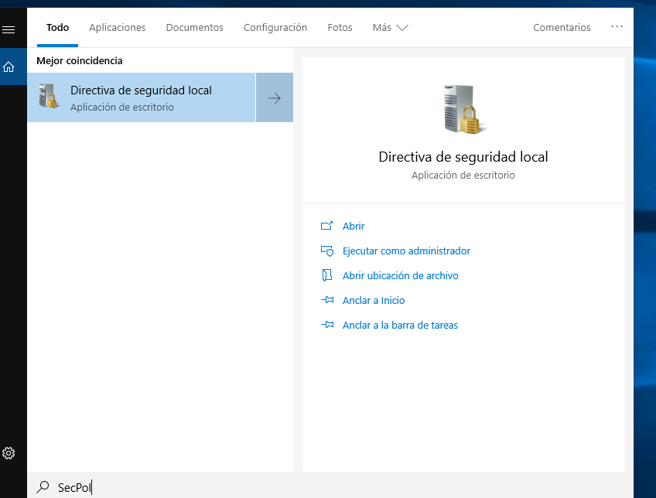
Para que el sistema guarde registro de las 4 últimas contraseñas de usuario, vamos a Directivas de cuenta → Directiva de contraseña.  Y en Exigir historial de contraseñas cambiamos de 0 a 4 como nos pide y Aceptar. | 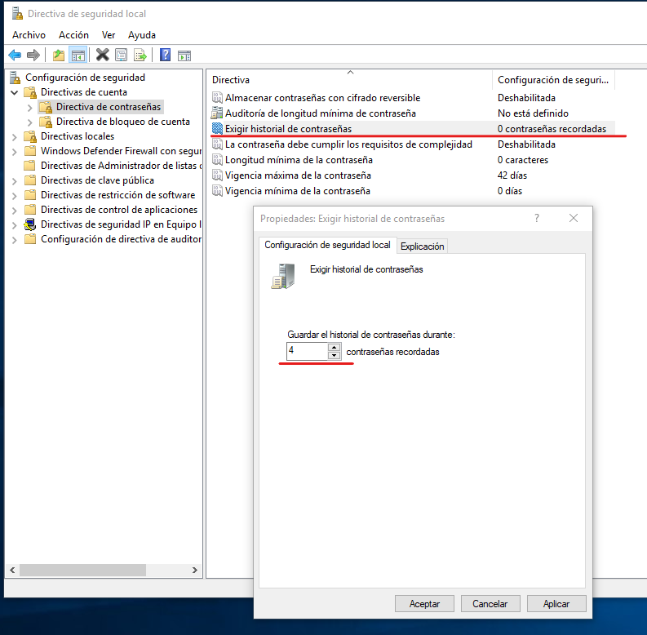
Para que las contraseñas sean complejas lo habilitamos en “La contraseña debe cumplir los requisitos de complejidad” | 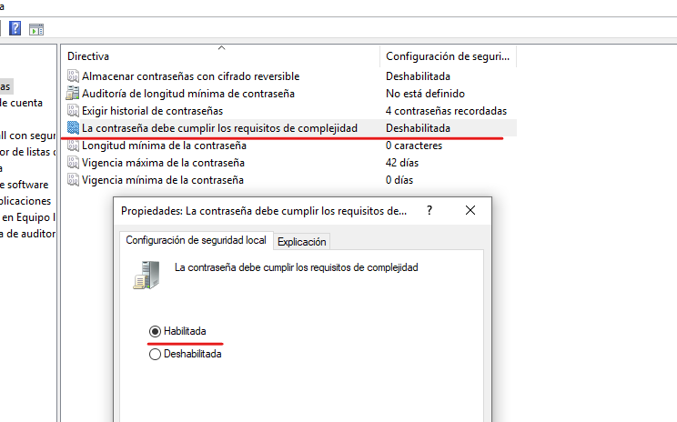
Para que las contraseñas tengan la vigencia máxima de 1 mes, cambiamos Vigencia máxima a 30 días. | 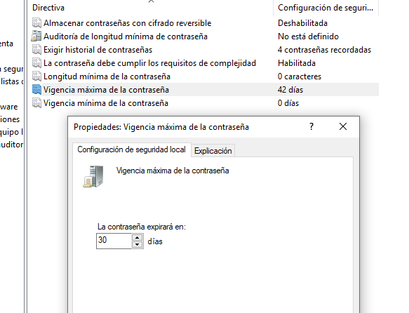
El siguiente requisito es que tengan una longitud mínima de 10 caracteres para ello cambiamos Longitud máxima. | 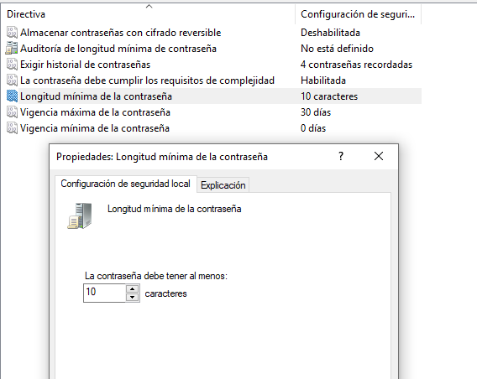
Para configurar que permita hasta 3 equivocaciones del usuario al iniciar sesión vamos a la zona de directiva de bloqueo de cuenta y cambiamos el Umbral de bloque de cuenta y establecemos en 3. | 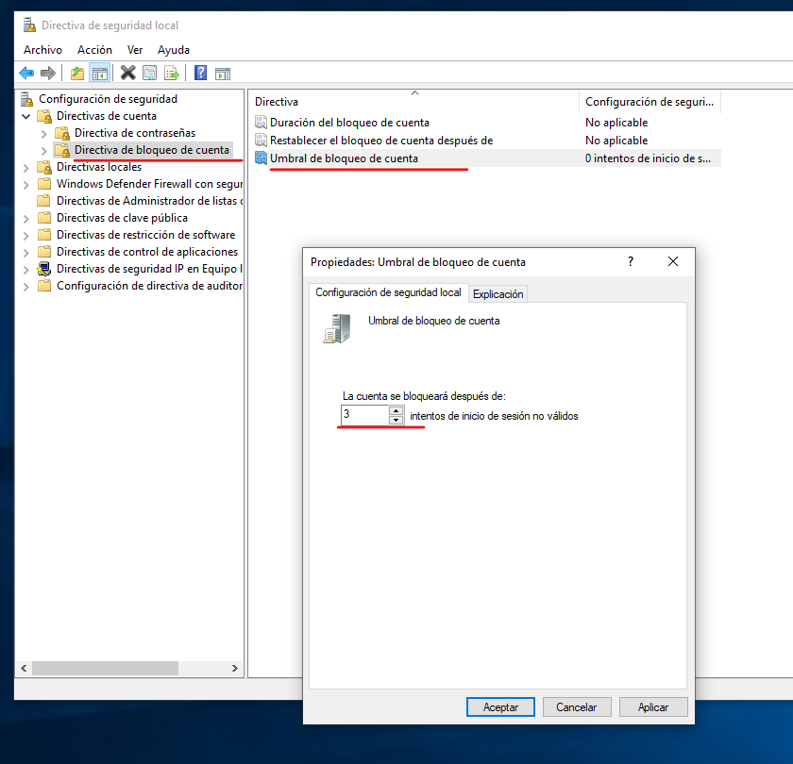
Quedando la configuración así | 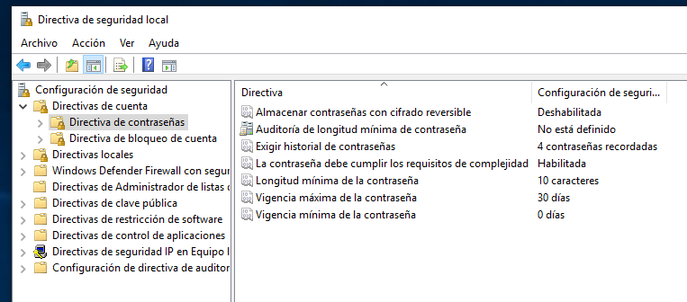
Quedando la configuración así | 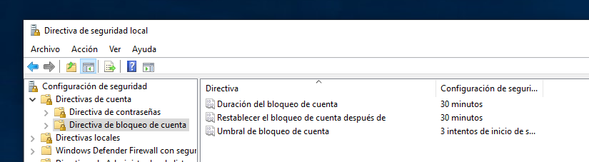
8. Configurar en tareas programadas, para que el archivo por lotes creado en el último ejercicio de la tarea SI03 se ejecute todos los días a las 23:50. (0,5 puntos)
Para programar una tarea iniciamos el “Programador de tareas”. | 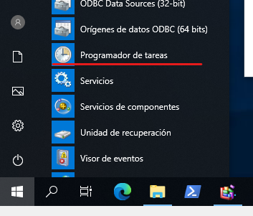
Una vez iniciado pulsamos en “Crear tarea Básica” en el menú de Acciones de la parte derecha. | 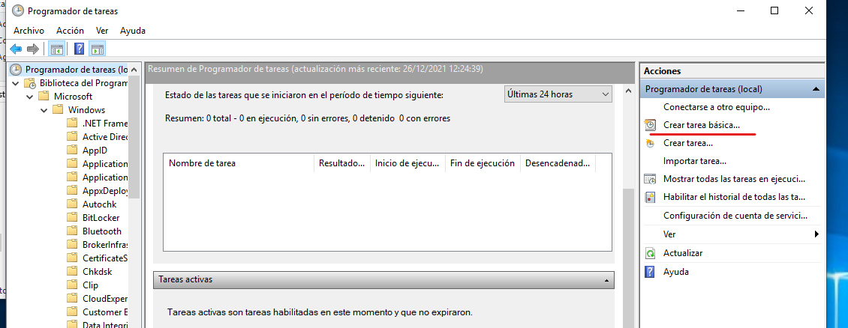
Le ponemos un nombre a la tarea y una descripción y pulsamos siguiente. | 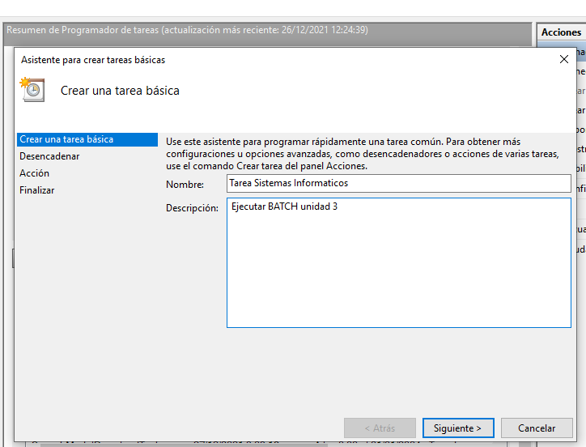
En Desencadenar decimos que Diariamente y pulsamos Siguiente | 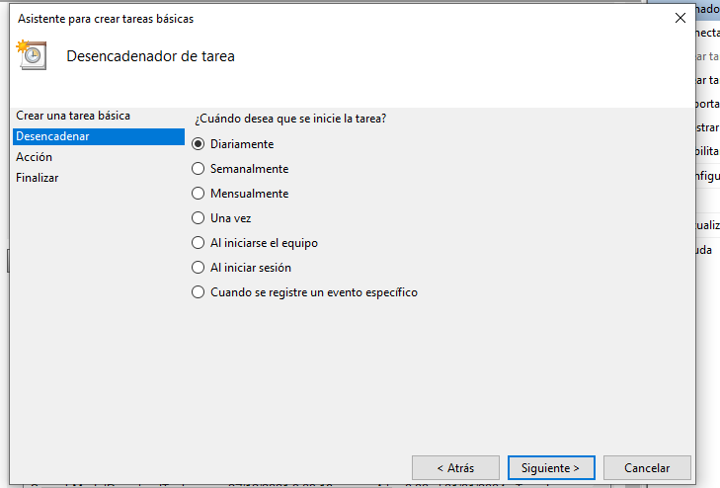
Indicamos la hora que queremos y pulsamos Siguiente | 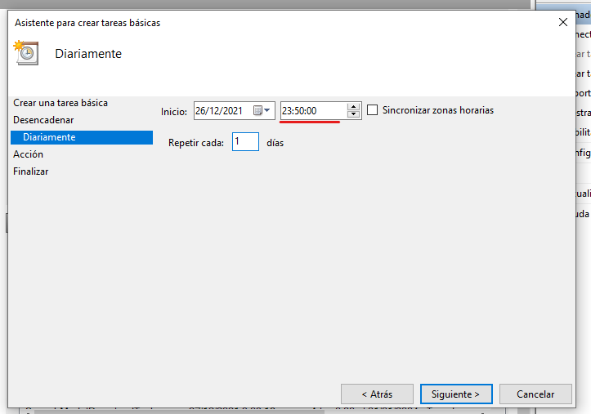
Le decimos el programa que se quiere ejecutar en la tarea y pulsamos en siguiente. | 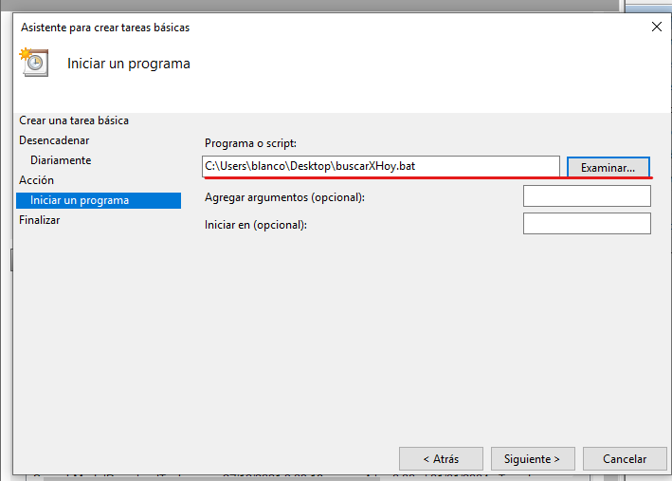
No sale al finalizar un menú resumen con los datos que hemos introducido para crear la tarea y pulsamos en finalizar. | 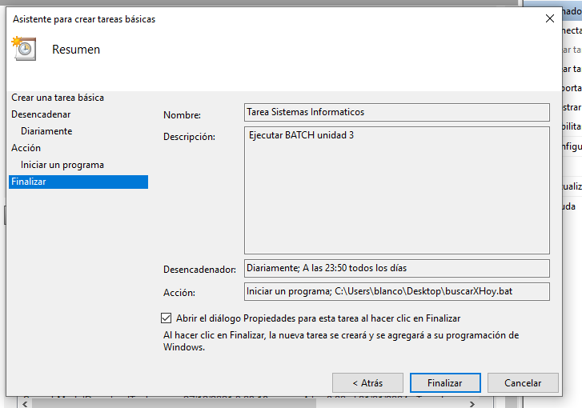
9. Configurar para que los usuarios tengan una cuota de usuario de 5GB con aviso a los 3GB (0,6 puntos)
Para establecer una Cuota abrimos el Explorador de archivos y nos vamos a la unidad donde queremos establecerla, entramos en la propiedades de la unidad. | 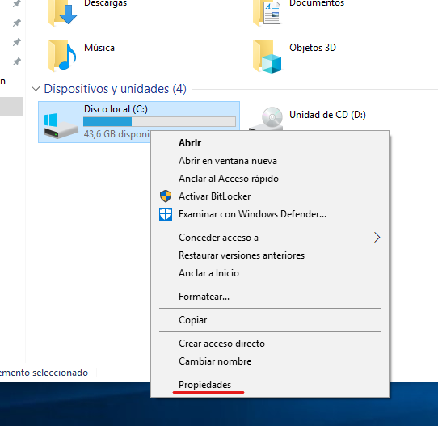
Y en la pestaña de “Cuota” pulsamos en “Mostrar configuración de cuota” | 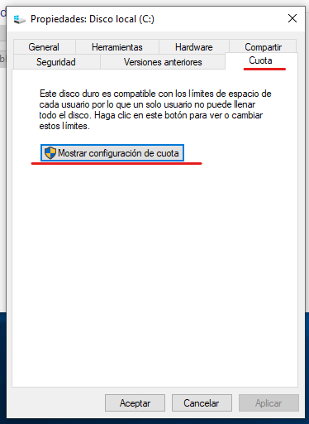
Habilitamos la administración de cuota, limitamos el espacio a 5GB y que muestre la advertencia en 3GB, pulsamos en Aplicar y en Aceptar. | 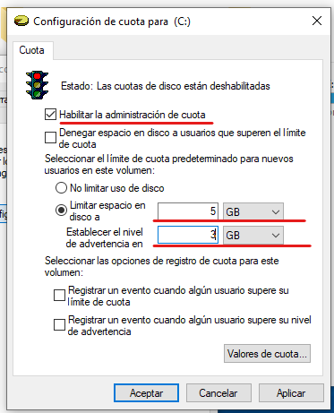
10. Activar la protección del sistema y crear un punto de restauración. (0,5 puntos)
Entramos en propiedades del Equipo | 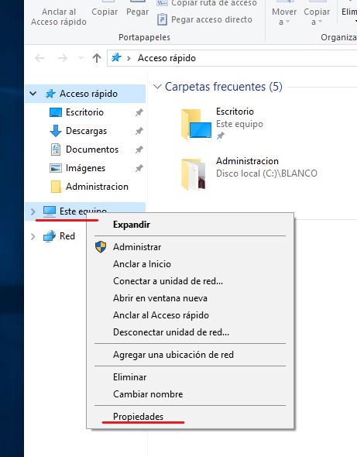
En la ventana que nos sale pulsamos en “Protección del sistema” en el menú de la Izquierda. | 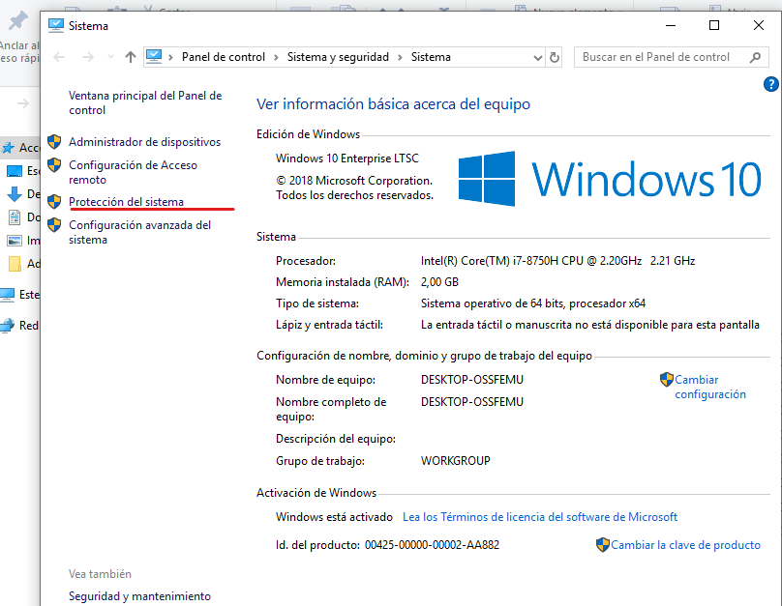
Como se puede ver esta deshabilitada por lo tanto pulsamos en “Configurar” | 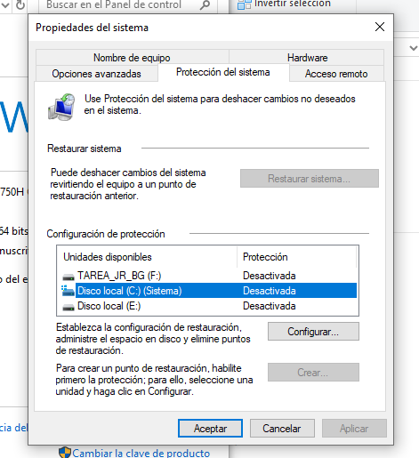
Marcamos Activar protección del sistema y le damos un tamaño máximo y Aceptar. | 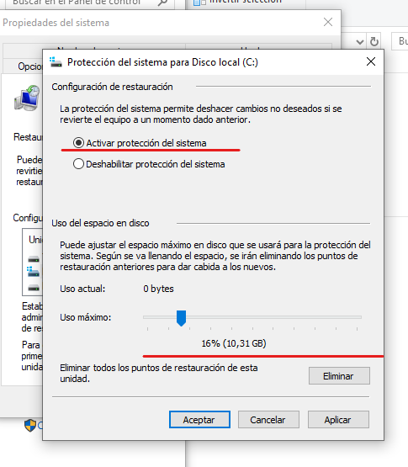
Ya tenemos las dos opciones, tanto la de Restaurar como la de Crear punto habilitadas, por lo tanto pulsamos en Crear. | 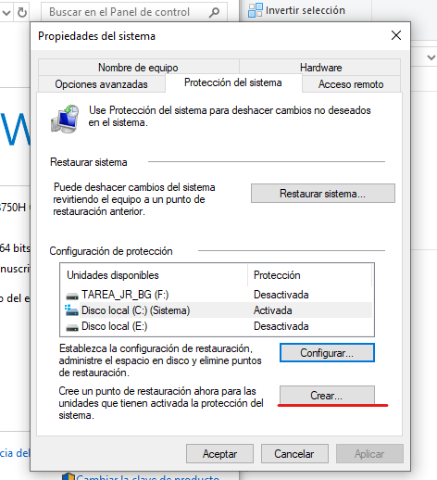
Le ponemos un nombre al punto de restauración | 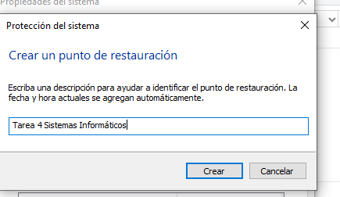
Y al pulsar en Crear empieza el proceso... | 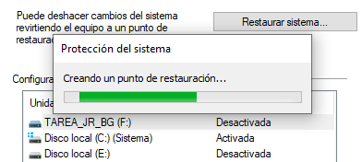
Una vez creado muestra una ventana informando que se creo correctamente. | 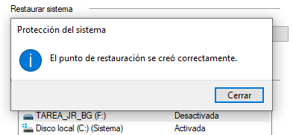
11. Desfragmenta y chequea la unidad donde tengas instalado Windows. (0,5 puntos)
Para defragmentar una unidad tenemos dos opciones 1ª por linea de comandos como administrador que seria escribir:  DEFRAG c: | 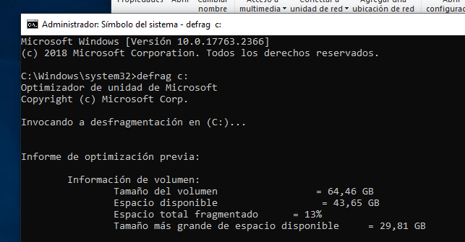
2ª con la aplicación de ventanas “Defragmentar y optimizar unidades” la cual ejecutamos. | 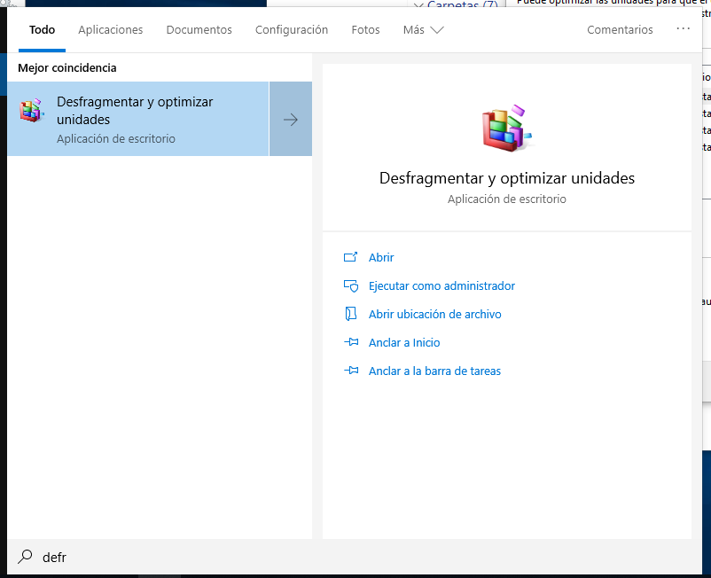
Seleccionamos la unidad C: y podemos observar que no se puede ni Analizar ni Optimizar, esto se debe a que al ser un disco SSD no se debe desfragmentar ya que estas unidades de almacenamiento están optimizadas al máximo tanto para la lectura como para la escritura aleatoria y por lo tanto no solo no tiene mucho sentido que los datos estén agrupados consecutivamente sino que puede ser perjudicial. | 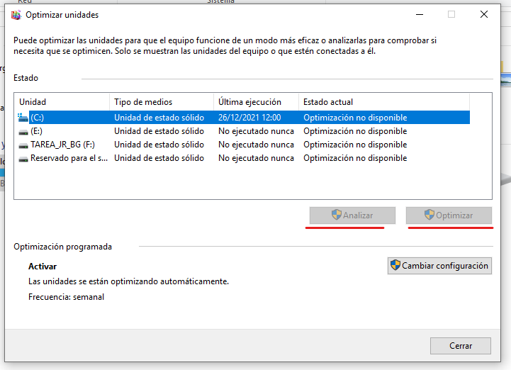
12. Crea un carpeta en el escritorio y llámala:
GodMode.{ED7BA470-8E54-465E-825C-99712043E01C}
Al abrir la carpeta, se tiene acceso a la mayoría de las configuraciones de Windows. A esto se le conoce como modo Dios (GodMode) (0,15 puntos)
Creamos una carpeta en el escritorio y escribimos el código dado y pulsamos “Enter”. | 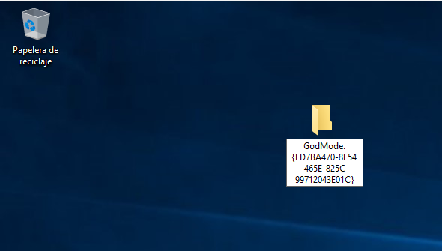
Se Cambia el icono de la carpeta por el siguiente | 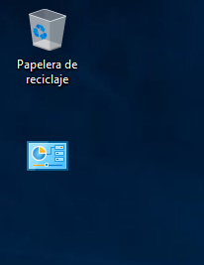
Al hacer doble click se nos abre un ventana en la cual tenemos un acceso a todas las configuraciones del Windows, el llamado modo “DIOS”. | 